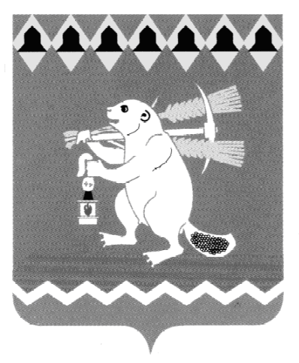

Председатель территориального органа местного
самоуправления поселок Незевай
РАСПОРЯЖЕНИЕ
от 08.07.2015 № 40

Об ограничении торговли алкогольной продукции при проведении мероприятий, посвященных празднованию Дня поселка Незевай 18 июля 2015 года.

В соответствии с постановлением Правительства Свердловской области от 30.05.2003 № 333-ПП «О мерах по обеспечению общественного порядка и безопасности при проведении на территории Свердловской области мероприятий с массовым пребыванием людей», руководствуясь статьями 29.1- 31 Устава Артемовского городского округа

ПОСТАНОВЛЯЮ:

1. Во время проведения 18 июля 2015 года с 11.00 до 23.00 часов праздничных мероприятий, посвященных празднованию Дня поселка, в поселке Незевай не осуществлять розничную продажу спиртных, слабоалкогольных напитков и пива в следующих объектах торговли:
- магазин ИП Савина А.П.;
- магазин ООО «Форвард»
2. Руководителям предприятий торговли, принимающих участие в обслуживании праздничных мероприятий 18 июля 2015 года в поселке Незевай, не осуществлять розничную продажу спиртных, алкогольных напитков и пива с 11.00 до 23.00.
3. Контроль за исполнением распоряжения оставляю за собой.

Председатель ТОМС
поселка Незевай С.И.Пьянков

